一祥醫療器材租借商品目錄 地址：高雄市榮總路99號
電話：07-3463413 FAX：3464148
品名：氧氣製造機 | 規格 | 租借價/服務
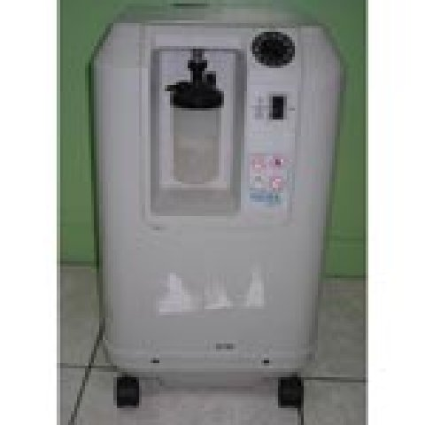 | 規格 ：  37公分 × 37公分 × 65 公分  功能說明：  流量：0.125-5公升/分鐘，噪音：46-52dBa 保養完成，氧濃度經偵測OK | 租金：2000-3000/月  押金：3000  技師每月到宅服務,做衛教及協助病友量測血氧濃度  台南.高雄.屏東縣市可送
品名：氧氣鋼瓶 | 規格 | 租借價/服務
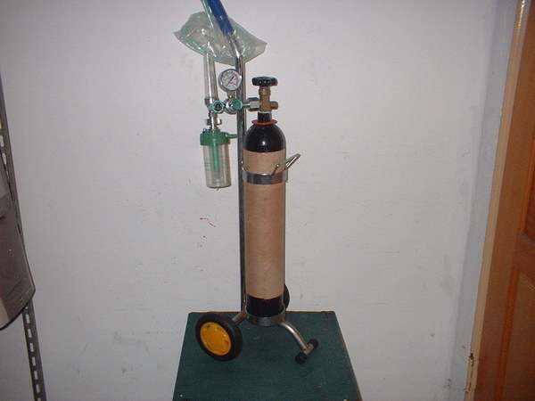 | 500ML  1500ML  分背式鋁合金及一般鋼瓶  整組帶推車及流量表 | 租金：500/月  押金：1000  技師每月到宅服務,做衛教及協助病友量測血氧濃度
品名：超音波噴霧器 | 規格功能 | 租借價/服務
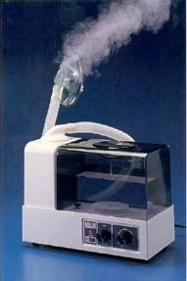 | 具安全保護功能、可自動斷電  霧化粒子細膩且均勻：0.4um-6um  可調整噴霧量大小 | 租金：500/月  押金：2000  技師每月到宅服務,做衛教

一祥醫療器材租借商品目錄 地址：高雄市榮總路99號
電話：07-3463413 FAX：3464148
品名：電動護理床 | 規格 | 租借價/服務
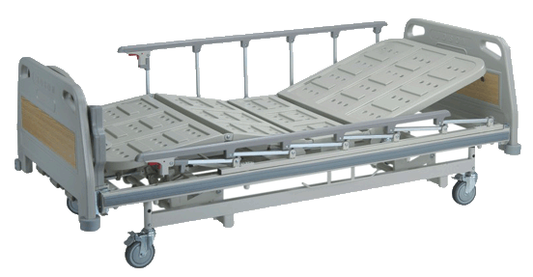 | 尺寸：L2150 * W980 mm  高度：H360 ~ 685 mm | 租金：3000/月  押金：3000  台南.高雄.屏東縣市可送
  背部上升80° 腳部上升35°
  ‧床面升降範圍：325 mm
  ‧傳動方式：電動機組─3 Motors
  ‧控制方式：手持控制器
品名：三折床 | 規格 | 租借價/服務
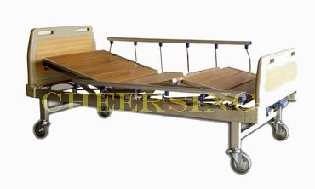 | 尺寸：L2150 * W980 mm  高度：H360 ~ 685 mm  背部上升80° 腳部上升35° | 租金：1500/月  押金：3000  台南.高雄.屏東縣市可送
  ‧床面升降範圍：325mm
  ‧傳動方式：螺桿組─3 Cranks
  ‧控制方式：隱藏式伸縮搖桿
品名：氣墊床.減壓床墊 | 規格功能 | 租借價/服務
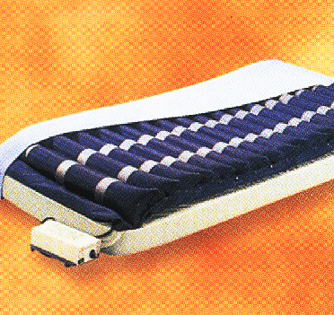  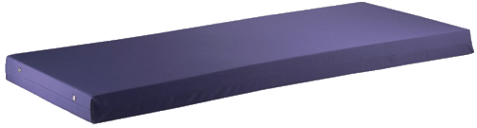 | 氣墊床  主機：24小時插電使用/費用低  床墊：5-8分輪替充氣.防水  減壓床  床套：尼龍+PU  耐熱、防水、透氣、抗菌。  床墊：耐熱、抗菌，皺摺結構，  高密度泡棉 | 租金：500/月  押金：1000

一祥醫療器材租借商品目錄 地址：高雄市榮總路99號
電話：07-3463413 FAX：3464148
品名：輪椅 | 規格 | 租借價/服務
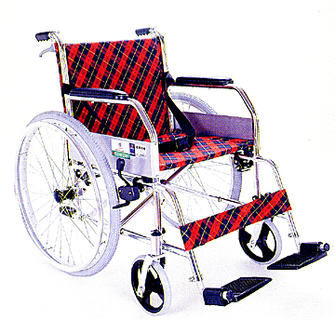 | 固定式短扶手  ●後手剎車  ●固定式腳踏板  ●雙支撐  ●附安全帶  ●6"前輪，24"後輪  ●雙層剎車  ●鋁合金車架經陽極處理 | 租金：500/月  押金：2000  台南.高雄.屏東縣市可送
品名：躺式輪椅 | 規格 | 租借價/服務
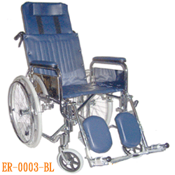 | ●可調整高度頭枕，協助保持坐姿。  ●全新介護煞功能，增加使用者安全。  ●可拆式靠頭組，節省空間，便於收藏及外出攜帶。 | 租金：1500/月  押金：3000
品名：沐浴便器兩用椅 | 規格功能 | 租借價/服務
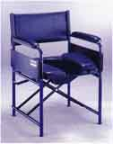 | 坐墊中間可拆卸、便桶可抽取、取下大坐墊後椅架可摺疊，方便收納 | 租金：200/月  押金：1000

一祥醫療器材租借商品目錄 地址：高雄市榮總路99號
電話：07-3463413 FAX：3464148
品名：血糖機 | 規格 | 租借價/服務
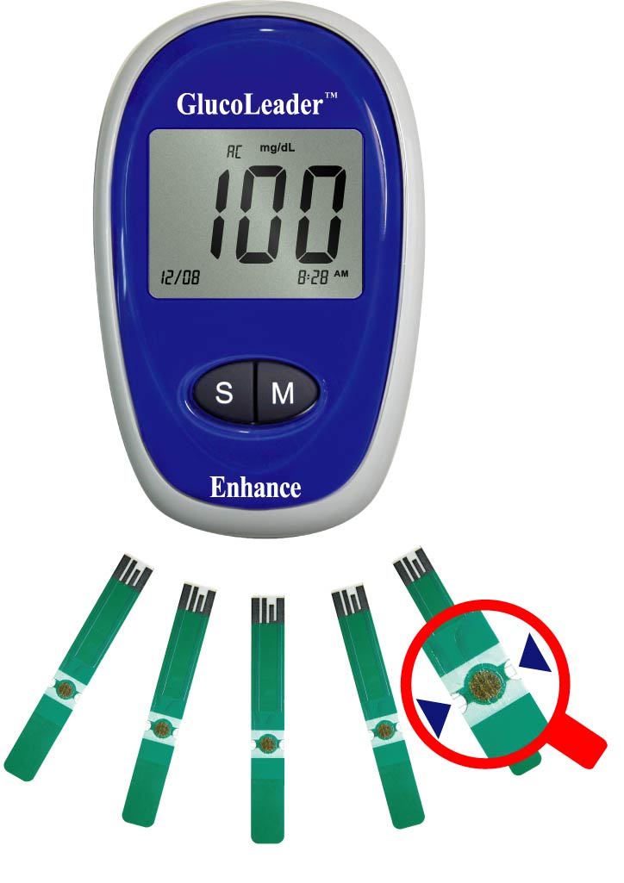 | 雙邊採血(左右手都方便使用)  長握柄設計(避免感染)  需血量少僅需1.5微升  - 大螢幕圖像指示(簡易操作)  - 檢測時間短(15秒內)  自動開關機(3分鐘省電設計) | 租金：1000/月  押金：200  需自備試紙.採血針.筆  護理師每月到宅服務,做衛教及協助病友控制血糖
品名：電動抽痰機 | 規格 | 租借價/服務
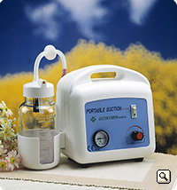 | 最大馬力:：40W  AC 120V  長43 x 寬22 x 高31(公分) | 租金：500/月  押金：3000  護理師每月到宅服務,做衛教及協助病友做胸腔護理
品名：助行器.四腳拐 | 規格功能 | 租借價/服務
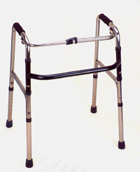  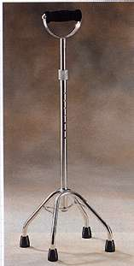 |  | 租金：  四腳拐50/月  助行器200/月  押金：0

